

VY_32_INOVACE_15_VÝCHOVA KE ZDRAVÍ_1_VYBAVENÍ JÍZDNÍHO KOLA

Dětský domov, Základní škola praktická, Praktická škola, Školní jídelna a Školní družina, Duchcov, Školní 1, příspěvková organizace
Registrační číslo: cz.1.07/1.4.00/21.0559
Mgr. Ladislava Hofmanová

Vybavení jízdního kola

- Doplňte správně věty tak, aby jejich tvrzení bylo správné.

- Na jízdním kole …………….. chybět žádná část povinného vybavení.
- Cyklista mladší ………… let je povinen používat cyklistickou přilbu.
- Je-li kolo vybaveno nosičem zavazadel, …………… být pevně přiděláno a …………… …………………. ovlivňovat bezpečnost jízdy.
- Vždy a včas použijete osvětlení jízdního kola a noste na sobě ……………………. oblečení.

- Dokážete přikreslit povinné vybavení jízdních kol?
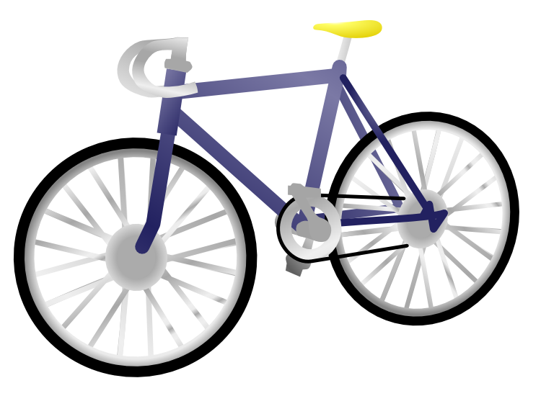

- Tajenka

1. |  |  |  |  |  | Š | L | A |  | K | Y
2. |  |  |  |  |  |  |  |  |  | I | D | Í | T | K | A
3. |  |  |  |  | P | U | M | P |  | Č | K | A
4. |  |  |  |  |  |  |  | B |  | A | T | N | Í | K | Y
5. |  |  |  |  |  |  |  |  |  | R | Z | D | Y
6. |  |  |  |  |  | O | D | R |  | Z | K | Y

- Na kole jsou dvě a slouží nám k pohybu.
- Díky nim zatáčíme vlevo i vpravo, někteří je, aby zapůsobili na dívky, nedrží.
- Pokud najedu na střepy a vyfoukne se mi kolo, bude se hodit.
- V dešti se nám náramně hodí, jinak na našich zádech bude špína.
- Z kopce se nám budou náramně hodit, bez nich bychom skončili třeba ve křoví.
- Jsou umístěny na kolech či šlapkách a zvyšují naši viditelnost pro ostatní.

Správné odpovědi

- Doplňte správně věty tak, aby jejich tvrzení bylo správné.

- Na jízdním kole NESMÍ chybět žádná část povinného vybavení.
- Cyklista mladší 18 Let je povinen používat cyklistickou přilbu.
- Je-li kolo vybaveno nosičem zavazadel, MUSÍ být pevně přiděláno a NESMÍ ovlivňovat bezpečnost jízdy.
- Vždy a včas použijete osvětlení jízdního kola a noste na sobě PESTRÉ oblečení.

- Dokážete přikreslit povinné vybavení jízdních kol?

SEZNAM: Brzdy, odrazky…. Volitelné části: blatníky, světla, zvonek, kryt na řetěz

- Tajenka

1. |  |  |  |  |  | Š | L | A | P | K | Y
2. |  |  |  |  |  |  |  |  | Ř | I | D | Í | T | K | A
3. |  |  |  |  | P | U | M | P | I | Č | K | A
4. |  |  |  |  |  |  |  | B | L | A | T | N | Í | K | Y
5. |  |  |  |  |  |  |  |  | B | R | Z | D | Y
6. |  |  |  |  |  | O | D | R | A | Z | K | Y

- Odkazy:

http://www.kola-dema.cz/content/11-vybava
http://www.mpkv.cz/index.asp?menu=305
http://www.mpkv.cz/index.asp?menu=315
http://www.cksinfo.com/traffic/bicycles/index.html
www.cksinfo.com/traffic/bicycles/page2.html
http://www.pankuzel.cz/

